Муниципальное казенное общеобразовательное учреждение
«Элисенваарская средняя общеобразовательная школа»
(МКОУ «Элисенваарская СОШ»)
186720 Республика Карелия, Лахденпохский р-н, п. Элисенваара, ул. Школьная, д.7,
тел/факс (814)50 33-651, elis-ch-37@yandex.ru

КАРТА ДИСТАНЦИОННОГО ЗАНЯТИЯ
Дата: 30.04.2020 г.
Класс: 8
Предмет: алгебра
Учитель: Васильева Лариса Владимировна
Адрес обратной связи: vas_lar@mail.ru

- Инструкция для учащегося:
- Изучить теоретический материал урока
- Проверить степень усвоения знаний с помощью тренировочных заданий
- Закрепить полученные знания с помощью выполнения домашнего задания

- План-конспект учебного занятия:
2.1. Тема: «Функция и её график»
2.2. Цель: сформулировать определение обратной пропорциональности, ее области определения; научить строить график функции y= k/x опираясь на свойства функции; сформировать чёткое представление о различиях свойств и расположения графика функции при различных значениях k; научить находить значение функции и аргумента по формуле у= k/x.
2.3. Краткий план занятия:
- рассмотреть графики функции обратной пропорциональности
- уметь строить графики функции обратной пропорциональности
- уметь работать с графиками функции обратной пропорциональности

2.4.Содержание занятия
1. Теоретический материал:
Весь реальный мир состоит из множества тел. Эти тела в любой момент времени взаимодействуют друг с другом на различных уровнях: химическом, физическом, информационном и т.д. Например, на уроках физики Вы изучаете “зависимость силы тока от сопротивления”, “зависимость давления газа от объема”; из жизни мы знаем о “ зависимости радиуса колеса и число совершаемых им оборотов на определенном отрезке пути” и с этой зависимостью мы встречаемся на уроках математики и т.д. Вы знаете, что эти величины пропорциональны. Вы знаете, что эти величины пропорциональны Пропорциональность - такая зависимость между величинами, при которой увеличение одной из них влечет за собой изменение во столько же раз другой величины. Зависимость одной переменной от другой называется функцией.
Сегодня мы продолжим изучение функций.
Обратной пропорциональностью называется функция, которую можно задавать формулой вида у=k/x, где у – зависимая переменная, х – независимая переменная,
k – не равное нулю число.
- Областью определения функции является множество всех чисел, отличных от нуля, т.е. D (f): х ≠ 0.
- Областью значений функции является множество всех чисел, отличных от нуля, т.е. E (f): у ≠ 0.
(Одним из первых, кто начал изучать эту кривую, был ученик знаменитого Платона, древнегреческий математик Менехм в IV в. до н.э., но так и не сумел её полностью изучить. А вот, полностью исследовал свойства гиперболы и дал ей название крупнейший геометр древности Аполоний Пергский в III в. до н.э.)
График обратно пропорциональной функции называется ГИПЕРБОЛА.

Схема исследования функций.
1) Область определения функции (множество значений переменной х, при которой функция существует) или (проекция функции на ось ОХ).
2) Значения переменной х, при которой у > 0; у < 0.
3) Промежутки возрастания и убывания функции.
4) у _{наименьшее} (при каких значениях переменной х, функция принимает наименьшее значение).
У _{наибольшее} (при каких значениях переменной х, функция принимает наибольшее значение).
5) Прерывная или непрерывная функция.
6) Область значения функции (множество значений у, при которых функция существует) или (проекция функции на ось ОУ).
(Обратите внимание, что в схеме исследования данной функции отсутствует пункт: нули функции, т. к. у≠0 ни при каких значениях переменной х)

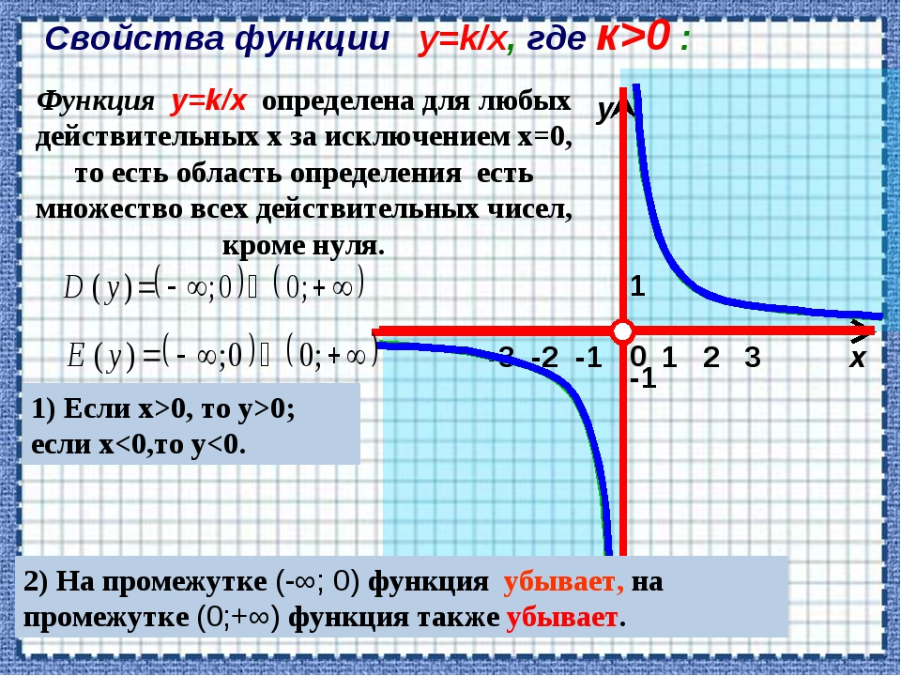
Свойства функции обратной пропорциональности у=k/x:
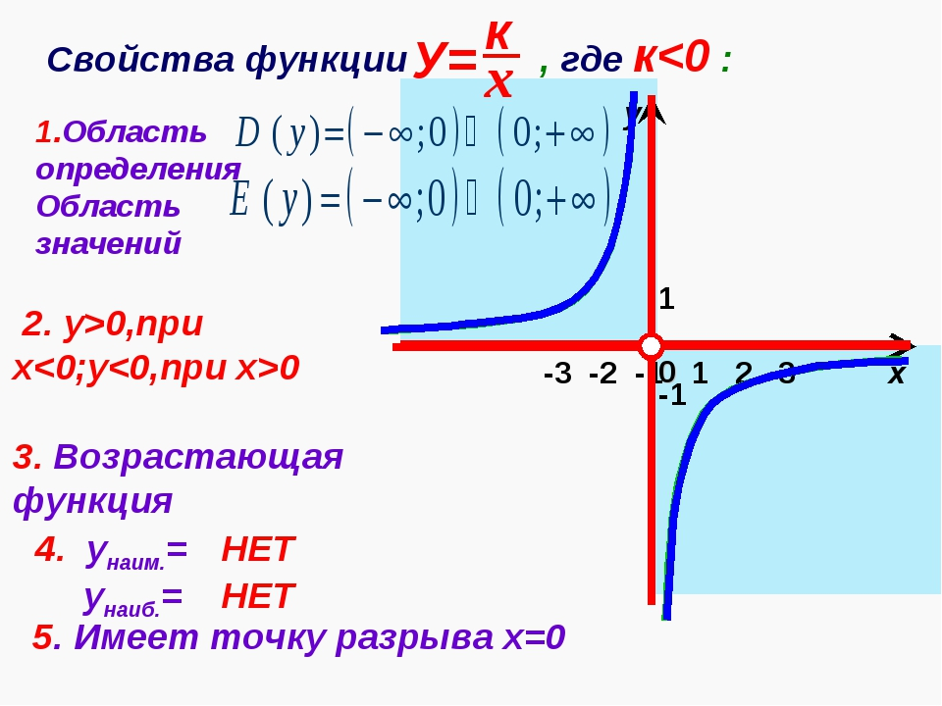

2.5. Задания на закрепление изученного материала:
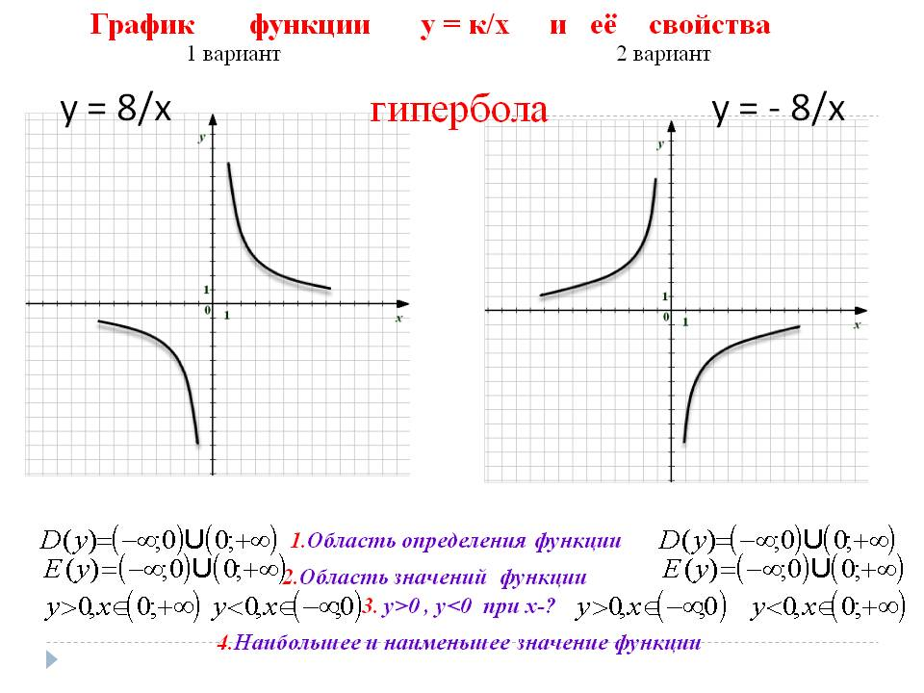
2.6. Домашнее задание: стр. 266, п. 5.6 учебника, № 815, № 820
